**GOVERNO DO ESTADO DE MINAS GERAIS**

**Secretaria de Estado de Meio Ambiente e Desenvolvimento Sustentável**

**SUPRAM SUL DE MINAS - Diretoria Regional de Regularização Ambiental**

**Parecer nº 105/SEMAD/SUPRAM SUL - DRRA/2023**

**PROCESSO Nº 1370.01.0051222/2022-08**

CAPA PARECER **PROPOSTA DE COMPENSAÇÃO FLORESTAL Nº 105/SEMAD/SUPRAM SUL - DRRA/2023**

Processo SEI:1370.01.0051222/2022-08

Documento vinculado SEI: 67479246

**Dados do Requerente/ Empreendedor**

Nome: MINÉRIOS E JAZIDAS MINERAIS FME LTDA CPF/CNPJ:15.792.276/0001- 27

**Dados do Empreendimento**

Nome/Razão Social: MINÉRIOS E JAZIDAS MINERAIS FME LTDA CPF/CNPJ:15.792.276/0001- 27

Município: Fortaleza de Minas Bacia: Rio Grande

Sub-bacia: Afluentes Mineiros do Médio Rio Grande (GD7) Classe: 2 Fase do licenciamento: LP+LI+LO - LAC1

Fitofisionomia afetada: Floresta Estacional Semidecidual em estágio médio de regeneração

Coordenadas: 311781/7695586

Área proposta: destinação ao Poder Público, de área no interior de Unidade de Conservação de domínio público, pendente de regularização fundiária

Área intervinda: 1,38ha

3,0ha

Município: Aiuruoca Bacia: Rio Grande

Coordenadas: 535348 / 7552023 Equipe técnica Responsável

Nome do analista/gestor: Claudinei da Silva Marques Masp:1.243.815-6

Eridano Valim dos Santos Maia Masp:1.526.428-6

Frederico Augusto Massote Bonifácio Masp:1.364.259-0

Documento assinado eletronicamente por **Eridano Valim dos Santos Maia**, **Diretor**, em 07/06/2023, às 14:47, conforme horário oficial de Brasília, com fundamento no art. 6º, § 1º, do [Decreto nº 47.222, de 26 de julho de 2017](https://www.almg.gov.br/consulte/legislacao/completa/completa.html?tipo=DEC&num=47222&comp&ano=2017).

Documento assinado eletronicamente por **Claudinei da Silva Marques**, **Servidor(a) Público(a)**, em 07/06/2023, às 14:50, conforme horário oficial [de Brasília, com fundamento no art. 6º, § 1º, do Decreto nº 47.222, de 26 d](https://www.almg.gov.br/consulte/legislacao/completa/completa.html?tipo=DEC&num=47222&comp&ano=2017)e [julho de 2017.](https://www.almg.gov.br/consulte/legislacao/completa/completa.html?tipo=DEC&num=47222&comp&ano=2017)

Documento assinado eletronicamente por **Frederico Augusto Massote Bonifacio**, **Diretor (a)**, em 07/06/2023, às 14:59, conforme horário oficial de [Brasília, com fundamento no art. 6º, § 1º, do Decreto nº 47.222, de 26 d](https://www.almg.gov.br/consulte/legislacao/completa/completa.html?tipo=DEC&num=47222&comp&ano=2017)e [julho de 2017.](https://www.almg.gov.br/consulte/legislacao/completa/completa.html?tipo=DEC&num=47222&comp&ano=2017)

A autenticidade deste documento pode ser conferida no site [http://sei.mg.gov.br/sei/controlador_externo.php? acao=documento_conferir&id_orgao_acesso_externo=0](http://sei.mg.gov.br/sei/controlador_externo.php?acao=documento_conferir&id_orgao_acesso_externo=0), informando o código verificador **67479246** e o código CRC **9898C128**.

**Referência:** Processo nº 1370.01.0051222/2022-08 SEI nº 67479246

Parecer 105 (67479246) SEI 1370.01.0051222/2022-08 / pg. 1

# ANÁLISE DE PROPOSTA DE COMPENSAÇÃO FLORESTAL

**Parecer Único 105/SEMAD/SUPRAM SUL - DRRA/2023 1 – DADOS DO PROCESSO E EMPREENDIMENTO**

|  |  |  |  |  |  |
| --- | --- | --- | --- | --- | --- |
| **Tipo de Processo / Número do Instrumento** | | (x) Regularização Ambiental | | PA Nº 6571/2021 | |
| **Fase do**  **Licenciamento** | | LP+LI+LO – LAC1 | | | |
| **Empreendedor** | | MINÉRIOS E JAZIDAS MINERAIS FME LTDA | | | |
| **CNPJ / CPF** | | 15.792.276/0001-27 | | | |
| **Empreendimento** | | Minérios e Jazidas Minerais FME Ltda | | | |
| **Classe** | | 2 | | | |
| **Localização** | | Fortaleza de Minas | | | |
| **Bacia** | | Rio Grande | | | |
| **Sub-bacia** | | Afluentes Mineiros do Médio Rio Grande (GD7) | | | |
| **Área intervinda** | **Área**  **(ha)** | **Sub-bacia** | **Município** | | **Fitofisionomias afetadas** |
| **1,38** | Rio Grande | Fortaleza de Minas | | Floresta Estacional Semidecidual em estágio médio de regeneração natural. |
| **Coordenadas:** | | 311781 | 7695586 | |  |
| **Área proposta** | **Área (ha)** | **Sub-bacia** | **Município** | | **Destinação da área para**  **conservação** |
| **3,0** | Rio Verde | Aiuruoca | | Floresta Estacional Semidecidual em estágio médio de regeneração natural. |
| **Coordenadas:** | | 535348 | 7552023 | |  |
| **Coordenadas:Equipe**  **/ Empresa responsável pela elaboração do PUP** | | **Razão social:** Nova Botânica Ambiental  **Responsáveis:** Márcia Helena Quinteiro Lêda – Engenheira Agrônoma – CREA 73723/D, Vitor Barbosa Figueiredo – Geólogo - CREA 235.176/D e Juraci Luz Júnior – Engenheiro Civil – CREA 244424/D, Evaldo Antônio de Souza – Engenheiro Florestal – CREA 76688/D.  **CNPJ:** 07.685.557/0001-52  **E-mail:** [novabotanica@yahoo.com.br](mailto:novabotanica@yahoo.com.br)  **Endereço para correspondência**: Av. Melvin Jones, 280, Santa Ângela, Poços de Caldas -MG. | | | |

# – ANÁLISE TÉCNICA

* 1. **- Introdução**

O empreendimento **Minérios e Jazidas Minerais FME** Ltda atua no setor de mineração, pretende exercer suas atividades no município de Fortaleza de Minas - MG, na localidade denominada Fazenda Morro do Ferro e Fernando Pais, processo SLA nº 6571/2021.

A atividade principal do empreendimento é a atividade descrita com o código “**A-02-03-8** – Lavra a céu aberto – minério de ferro” com produção bruta de **300.000 t/ano**, como atividades acessórias temos a atividade código A-05-01-0 – “Unidade de Tratamento de Minerais – UTM, com tratamento a seco” com capacidade instalada de 300.000 t/ano, atividade código A-05-04- 7 – Pilhas de rejeito/estéril – Minério de ferro, com área útil de 4 ha e atividade código A-05-05-

1. – “Estrada para transporte de minério/estéril externa aos limites de empreendimentos minerários” com extensão de 1,5 km.

O empreendimento foi enquadrado como empreendimento classe **2**, sem incidência de fator locacional, sendo classificado como LAC1, sendo uma solicitação de Licença Prévia + Licença de Instalação + Licença de Operação – LP+LI+LO. O requerimento foi enquadrado como Nova solicitação, sendo formalizado no dia 29/12/2021, já que a área onde a empresa pretende instalar encontra-se sem intervenções e/ou modificações.

Todas as atividades do empreendimento, Lavra de minério de ferro (produção bruta de 300.000 t/ano), Unidade de Tratamento de Minerais – UTM, com tratamento a seco (capacidade instalada de 300.000 t/ano, Pilha de rejeito/estéril (área útil de 4 ha) e Estrada para transporte de minério/estéril externa aos limites de empreendimentos minerários (extensão de 1,5 km) para possuem Potencial Poluidor **Médio** e Porte **Pequeno**, enquadrando como Licenciamento Ambiental Convencional – LAC1.

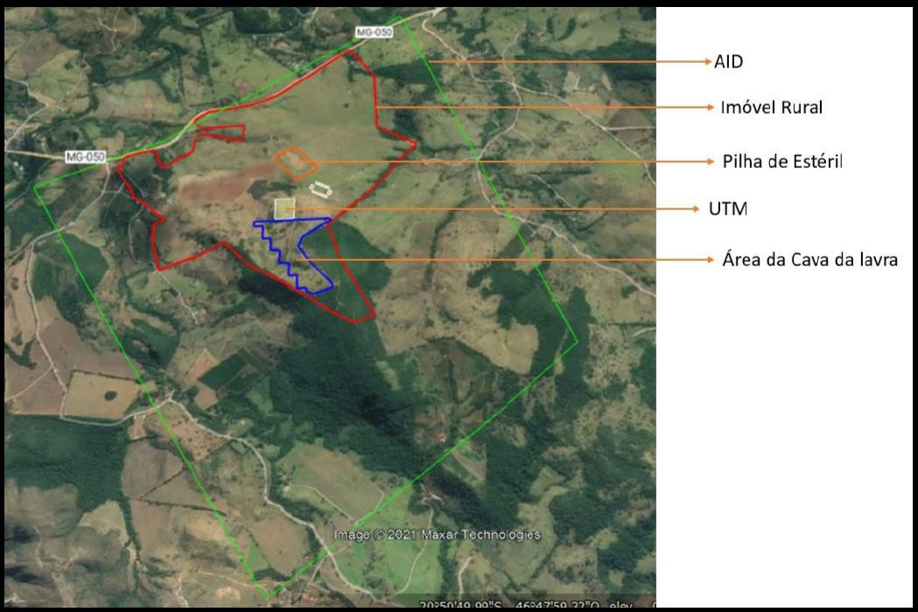

**Figura 01:** Imagem do empreendimento com área de lavra, pilha, UTM e poligonal

No dia 13/07/2022 foram solicitadas informações complementares via SLA. O protocolo de recebimento das informações complementares ocorreu no dia 11/11/2022. No dia 05/04/2023 foram solicitadas informações adicionais via SEI nº 1370.01.0051222/2022-08 a respeito das intervenções ambientais a serem realizadas. No dia 04/05/2023 foram protocoladas as informações adicionais solicitadas. Nesta data, constam os documentos necessários para análise do Projeto Executivo de Compensação Florestal – PECF.

Os estudos apresentados foram Estudo de Impacto Ambiental, Relatório de Impacto Ambiental

– EIA/RIMA e Plano de Controle Ambiental – PCA. A atividade listada de Lavra de minério de ferro é listada como atividade passível de EIA/RIMA, além da ocorrência de supressão de vegetação nativa localizada no bioma Mata Atlântica em estágio médio de regeneração natural.

Não há no empreendimento a incidência de critério locacional. A lavra de minério de ferro será a céu aberto, totalmente mecanizada e por meio de bancadas múltiplas.

O método de lavra a céu aberto apresenta uma melhor adequação às características do corpo mineral, tais como forma geométrica, profundidade, espessura, tipo de capeamento e, também, escala de produção e menor custo de lavra. O beneficiamento ocorrerá por britagem e classificação (peneiramento), dispensando o uso de lavagem ou beneficiamento a úmido. Todo o processo ocorrerá a seco.

A atividade de mineração possui rigidez locacional e com isso não foram consideradas alternativas locacionais para a atividade de lavra, dada a especificidade da atividade minerária,

que neste caso, é a exploração de minério de ferro na Fazenda Morro do Ferro, município de Fortaleza de Minas, onde se pretende iniciar as atividades de lavra. Já em relação as alternativas locacionais para a pilha de estéril, para a UTM e para as estradas de acesso foi objeto de Informação Complementar. O empreendimento observou 2 (duas) áreas para a pilha de estéril e a UTM. Na primeira área foi levantado o menor trajeto para o trânsito de caminhões, minimizando os impactos com as emissões de particulados. Porém, essa área foi considerada uma área muito boa para o plantio de soja e milho, com relevo plano e boa fertilidade do solo. Assim, o empreendimento optou pela segunda área, que também se encontra próxima da área de extração mineral. É uma área considerada já degradada, uma vez que já havia sido explorada há anos pelo Departamento de Estradas de Rodagem para a retirada de rochas. Outro fato que foi observado é que nessa segunda área não há ocorrência de nascentes e Áreas de Preservação Permanente – APP’s.

As estradas de acesso interno no empreendimento foram as estradas já existentes no empreendimento, de forma a causar o menor impacto ambiental.

Foi apresentado o trajeto escolhido para acesso ao empreendimento, já que havia sido constatado em vistoria que o acesso não era seguro para entrada e saída de veículos pesados.

O trajeto escolhido é via MG-050, pelo trevo já existente que dá acesso à Mineração Olivina Azul. Após a saída da MG-050 percorre-se aproximadamente 2,15 km em estradas municipais até o acesso ao empreendimento.

A área a ser suprimida inserida no Bioma Mata Atlântica, em estágio médio de regeneração, corresponde a 1,38 ha e 264 indivíduos arbóreos isolados, conforme detalhado em mapas e tabelas ao longo deste parecer.

O presente Parecer tem como objetivo principal, apresentar de forma conclusiva, a análise e parecer opinativo das propostas do Projeto Executivo de Compensação Florestal (norteado pelo Decreto 47.749/2019 e Lei 11.428/06) de modo a instruir e subsidiar a instância decisória competente quanto à viabilidade e pertinência técnica e legal da implantação das prescrições contidas no Projeto Executivo apresentado.

# - Caracterização Geral

O empreendimento está localizado no noroeste do município de Fortaleza de Minas, já nas proximidades com os limites municipais com Pratápolis e Itaú de Minas, região de Passos.

A área total do imóvel é de **189,9868 ha** com Reserva Legal declarada no CAR é de **10,87 ha** e remanescente de vegetação nativa de 4,6197 ha. Possui ainda 7,5571 ha de Área de Preservação Permanente. Considerando a área total do imóvel, para que sejam computados os 20% da Reserva Legal, seriam necessários mais 27,1274 ha, que somados como os 10,87 ha já

destinados para a Reserva Legal, totalizaria os **37,9973 ha** necessários para a Reserva Legal do imóvel.

São 5 (cinco) fragmentos florestais destinados para a Reserva Legal no imóvel do empreendimento onde pretende ser realizada a extração mineral.

Para computar os 20% da área do CAR para Reserva Legal, considerando a área total do imóvel de 189,9868 ha, seriam necessários **37,9973 ha**. Dessa forma o empreendimento deverá tramitar, junto ao IEF, a compensação proposta para os 28ha remanescentes de reserva legal apresentada junto ao processo de licenciamento.

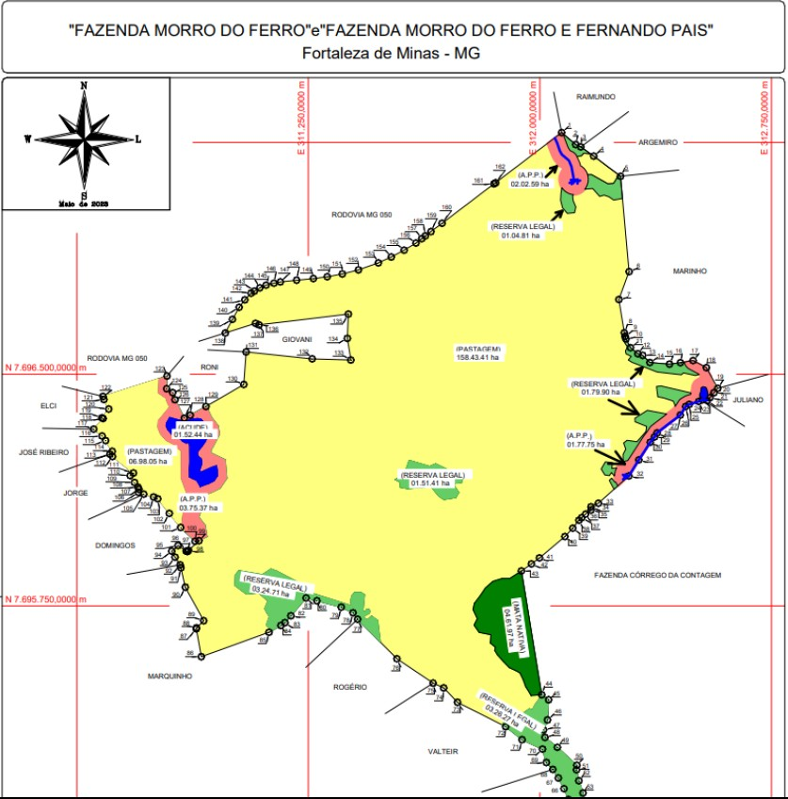

**Figura 02:** Planta topográfica de uso e ocupação do solo e reserva legal do imóvel

Para compensar os **27,1274 ha** de área que estão faltando, foi adquirida uma outra área obedecendo o previsto no **Art. 38 da Lei Estadual nº 20.922/2013**, com destaque para:

* A área está localizada no mesmo bioma da área de reserva legal a ser compensada, bioma Mata Atlântica;
* A área está localizada na mesma bacia hidrográfica (Rio Grande);
* A área possui vegetação nativa em estágio médio de regeneração.

Compensação Ambiental de Mata Atlântica

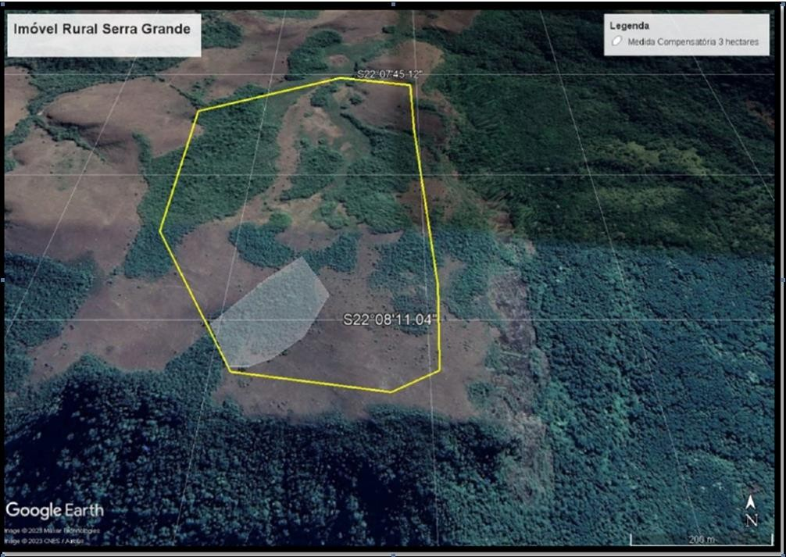Para a compensação de Mata Atlântica será utilizada uma gleba de 3 ha do imóvel Serra Grande. Para a definição da área a ser compensada foi computada a área de supressão de vegetação nativa, ou seja, a área de 1,38 ha, que por estar localizada no Bioma Mata Atlântica, a proporção é de 2 vezes a área suprimida, que no caso, será de **3 ha**. A gleba destacada na matrícula 14.480 de 3 ha (área a ser compensada) está localizada na bacia hidrográfica do Rio Grande, no bioma Mata Atlântica, sendo composta de vegetação nativa em estágio médio de regeneração, apresentando serrapilheira muito mais espessa e maior variedade de espécies arbóreas nativas.

**Figura 03:** Local com as coordenadas geográficas de onde será realizada a compensação ambiental no Parque Estadual Serra do Papagaio

De acordo com a classificação de Koppen, a área de estudo localiza-se no domínio climático Subtropical de inverno seco e com temperaturas inferiores a 18º e verão quente com temperaturas superiores a 22º.

A área de estudo está localizada num contexto geológico que podem ser destacadas 4 entidades geotectônicas de expressão regional que exercem influência na área que são: Complexos gnáissicos-migmatitícos arqueanos denominados de Complexos Campos Gerais, Barbacena e Granulíticos Varginha que representa o embasamento da região; sequência metavulcano-sedimentar greenstone belt Morro do Ferro; unidades alóctones de sequências metavulcano-sedimentares pertencentes aos grupos Araxá, Paciência e Lavapés e sequência metacarbonática-metapelítica do grupo Bambuí.

A **Minérios e Jazidas Minerais FME** está inserida, seguindo as Unidades de Planejamento de Gestão dos Recursos Hídricos do IGAM, na unidade de planejamento Afluentes Mineiros do Médio Rio Grande (GD7). Na área de influência direta observa-se a presença dos afluentes do rio Santana, como o Córrego Salvador e o Ribeirão Passa Sete. Já na hidrografia regional merece destaque os Rios São João, Santana e das Palmeiras.

O Bioma da ADA da Minérios e Jazidas Minerais é Mata Atlântica, com as formações de Floresta Estacional Semidecidual.

Em consulta a IDE foi identificado que o empreendimento não está inserido em áreas prioritárias para conservação da biodiversidade. O empreendimento está localizado em área de grau de potencialidade de ocorrência “**Médio**”. Em virtude disso, foi solicitado como Informação Complementar a apresentação dos estudos ambientais espeleológicos na forma da **IS 08/2017**. Foi elaborado um relatório de prospecção espeleológica na Área Diretamente Afetada – ADA e na Área de Influência Direta – AID, considerando um **buffer de 250 metros** a partir dos limites da ADA.

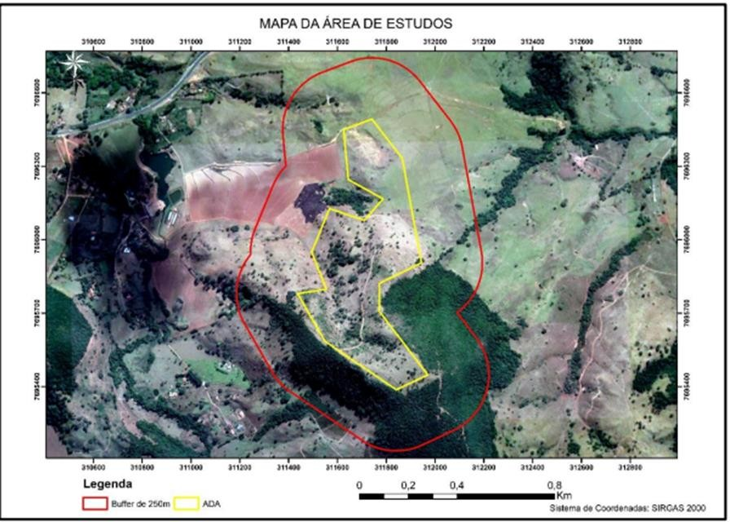

**Figura 04:** ADA e buffer de 250 metros

O estudo buscou apresentar os resultados do diagnóstico do patrimônio espeleológico realizado por meio de prospecção (caminhamento) nas áreas de influência do empreendimento, como foco nas áreas de muito alto e alto potencial, buscando encontrar feições típicas de relevo, como cavidades naturais subterrâneas, abrigos, fendas, dolinas, valas, lápias, reentrâncias, entre outras.

A prospecção foi realizada em duas fases: a fase preliminar de escritório e a fase de ida a campo.

Por meio do levantamento das cavidades cadastradas no CANIE – Cadastro Nacional de Informações Espeleológicas, não foram registradas cavidades dentro da área objeto de estudo, sendo as mais próximas a Gruta do Angico, no município de Itaú de Minas a aproximadamente 12 km e a Gruta da Figueira, localizada em São Sebastião do Paraíso a aproximadamente 18 km da área do empreendimento.

A prospecção espeleológica (caminhamento) foi realizado nos dias 25 a 29 de julho de 2022. A prospecção foi conduzida por 3 (três) profissionais, um geólogo, um auxiliar e uma geóloga. Nessa tarefa, foi efetuado o levantamento fotográfico detalhado, além dos pontos de controle. Quando somados os comprimentos das linhas de caminhamento na ADA mais o buffer de 250 metros a distância percorrida foi de aproximadamente 13km. Foi destacado que a topografia da

área não favoreceu o adensamento da malha de caminhamento, já que colocaria em risco a integridade física dos profissionais. O terreno apresenta escarpas e paredões com declividade muito acentuada e de altura significativa.

Foram identificados pontos de controle durante o caminhamento, sendo que para cada ponto marcado conta com fotografias para evidenciar a não ocorrência de cavidades.

Foi solicitado como Informação Complementar a manifestação do IPHAN conforme a **IN 01/2015** quanto a existência de intervenção na área de influência direta (AID) do empreendimento em bens culturais acautelados em âmbito federal e/ou bens arqueológicos. O empreendimento apresentou o status do processo com o histórico de documentações e trâmites referentes ao processo IPHAN nº 01514.001247/2022-30, referente ao requerimento de manifestação perpetrado pelo empreendimento no dia 22/07/2022 com o encaminhamento da Ficha de Caracterização de Atividade junto a autarquia, para abertura do processo de licenciamento ambiental.

Com base na FCA e demais informações prestadas pelo empreendedor o empreendimento foi classificado como **nível III**, sendo necessária a elaboração a realização de estudos para cumprimento do Termo de Referência Específico – TER, além da realização do Projeto Avaliação de Impacto ao Patrimônio Arqueológico, com desenvolvimento de PAIPA e RAIPA (Projeto e Relatório de Avaliação de Impacto ao Patrimônio Arqueológico).

O PAIPA foi aprovado conforme Parecer Técnico nº 73/2022 – IPHAN-MG/COTEC IPHAN- MG/IPHAN no dia 26/09/2022. Já o RAIPA foi aprovado no dia 15/02/2023, deixando claro que não existem óbices quanto ao Patrimônio Arqueológico, conforme Parecer Técnico nº 17/2023

* IPHAN-MG/COTEC IPHAN-MG/IPHAN.

Foi informado no Ofício nº 799/2023/COTEC IPHAN-MG/IPHAN e Ofício nº 665/2023/DIVAP IPHAN-MG/IPHAN-MG-IPHAN que para este processo não se aplica a apresentação de estudos de avaliação de impactos ao patrimônio de natureza edificada, ferroviária e imaterial – sendo dispensado, portanto, da apresentação de RAIPFER, RAIPI E RAIPE por parte do empreendedor.

No dia **03/03/2023**, junto ao ofício nº 665/2023/DIVAP IPHAN-MG/IPHAN-MG-IPHAN, foi concedida a **Anuência Final** ao empreendimento Projeto Fortaleza de Minas – município de Fortaleza de Minas.

# - Caracterização da Área Intervinda

* + 1. **– Caracterização local da flora**

A área está inserida totalmente nos limites legais do Bioma Mata Atlântica, porém já está próximo dos limites do bioma Cerrado.

Na região é observada a Floresta Estacional Semidecidual, ora denominada de Mata Atlântica de Interior ou Floresta Estacional Semicaducifólica, entre outras denominações, é um dos subtipos florestais que compõem o bioma de Mata Atlântica.

Na área do empreendimento minerário, a flora é composta por floresta estacional semidecídual, sendo observado um fragmento florestal e também matas ciliares. Na área de influência direta – AID pode-se observar os fragmentos florestais e as matas ciliares e na área diretamente impactada – ADI observa-se o uso e ocupação do solo com campos de pastagens e árvores nativas isoladas.

|  |  |
| --- | --- |
|  |  |
|  |  |

**Figura 05:** Área diretamente impactada composta por pastagens e árvores nativas isoladas

O fragmento florestal observado na Fazenda Morro do Ferro não apresenta um dossel contínuo e ocorre a presença de muitas lianas devido às clareiras que existem no interior desse fragmento.

Na Área de influência Direta – AID pode-se observar os fragmentos florestais, matas ciliares, pastagens, áreas de cultivo, plantios de eucalipto e lavouras de café.

Na área diretamente afetada observa-se o uso e ocupação do solo com pastagens e árvores isoladas nativas.

Abaixo algumas fotos dos 2 (dois) fragmentos que serão suprimidos

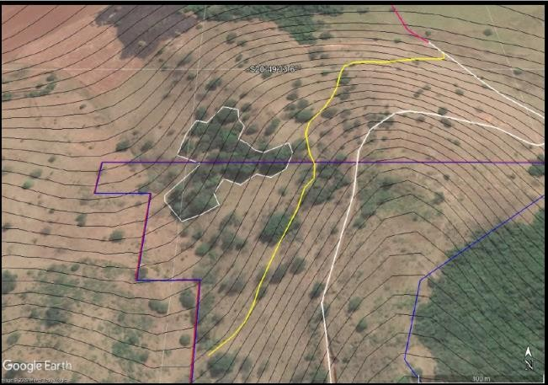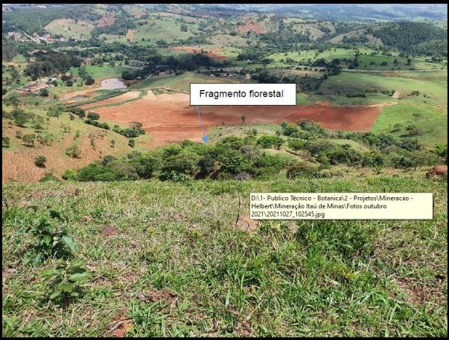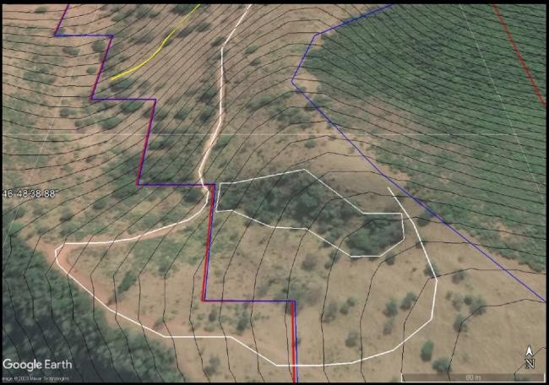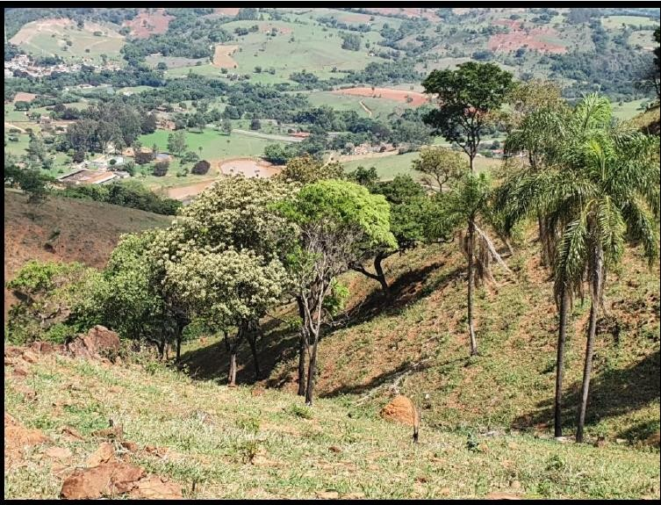

**Figura 06**: Imagens dos 02 fragmentos florestais que serão suprimidos

Para classificar as áreas de Floresta Estacional Semidecidual (FESD) quanto ao estágio sucessional, foram utilizados os parâmetros de análise estabelecidos pela Deliberação Normativa do Conselho Estadual de Política Ambiental de Minas Gerais nº 73 de 08 de setembro de 2004 (COPAM, 2004) e pela Resolução do Conselho Nacional de Meio Ambiente n° 392, de 25 de junho de 2007 (CONAMA 392/2007).

A classificação de espécies ameaçadas foi realizada de acordo com a Portaria nº 443 do Ministério do Meio Ambiente (MMA), de 17 de dezembro de 2014, que estipula a “Lista Nacional Oficial de Espécies da Flora Ameaçadas de Extinção”. Para a classificação das espécies protegidas, foi observada a Lei Estadual nº 20.308, de 27 de julho de 2012, que declara de preservação permanente, de interesse comum e imune de corte, no Estado de Minas Gerais, o pequizeiro (*Caryocar brasiliense*) e o ipê amarelo (*Handroanthus spp.).*

Floresta Estacional Semidecidual em estágio médio de regeneração (FESD-M)

O processo de intervenção ambiental foi formalizado junto ao processo SEI nº1370.01.0051222/2022-08, com apresentação do Plano de Utilização Pretendida – PUP e planta topográfica com ART. Após a solicitação de informações adicionais no dia 05/04/2023, foi apresentado um novo requerimento de intervenção ambiental e um novo PUP atualizando as informações. Nessa atualização foi apresentado o requerimento para supressão de

vegetação nativa em uma área de **1,38 ha** para **2 (dois)** fragmentos florestais e para o corte de 264 árvores isoladas nativas vivas.

Foi identificado que a supressão de vegetação em uma área de 1,38 ha irá ocorrer em mata nativa secundária em estágio médio de regeneração.

Foi realizado o Inventário Florestal para identificação de cada espécie nativa.

Será necessária intervenção no fragmento florestal 01, este possui uma área de 0,87 ha com supressão de 25 indivíduos arbóreos em mata nativa secundária em estágio médio de regeneração. Já o fragmento florestal 02 possui uma área de 0,51 ha com supressão de 47 indivíduos arbóreos. Além da supressão dos 2 fragmentos também ocorrerá a supressão de 264 indivíduos arbóreos nativos que se encontram de forma isolada na área de ocorrência do minério de ferro.

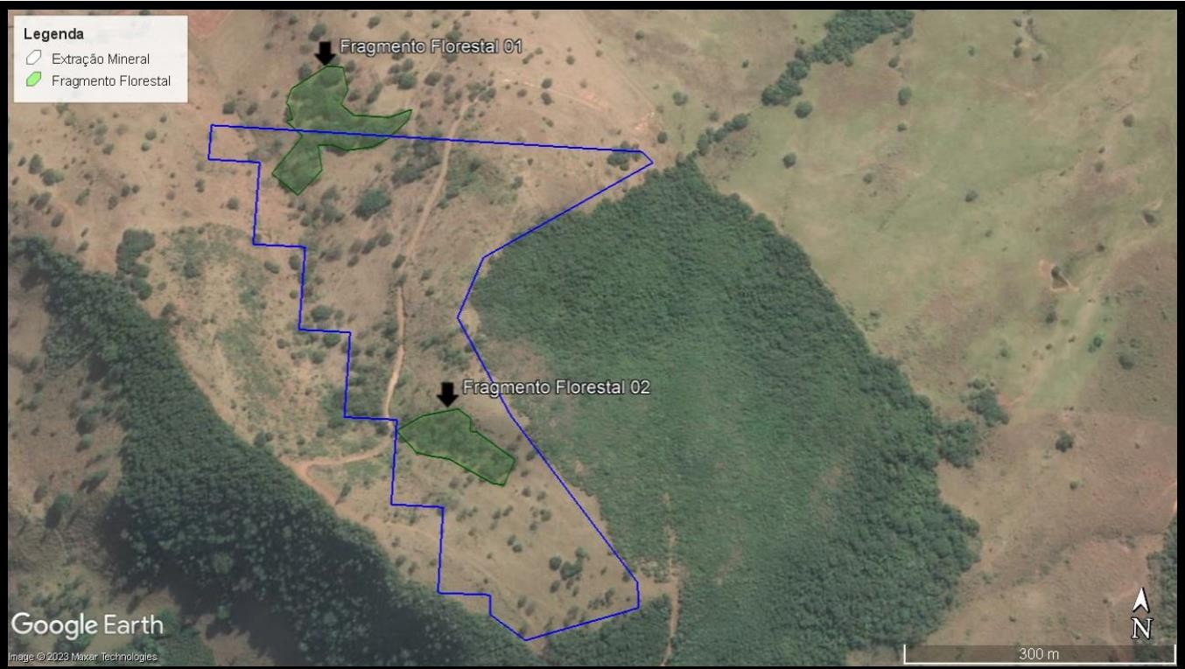

**Figura 07:** Poligonal em azul e os dois fragmentos florestais que são objeto de supressão de vegetação

O fragmento florestal 01 não possui serapilheira, extrato inferior do fragmento florestal é composto por pastagem exótica. Não foi observada a presença de epífitas e nem surgimento de espécies regenerativas. O atual uso do solo é composto de pastagem para a atividade de pecuária.

O dossel deste fragmento não é contínuo em toda sua extensão, mas as copas das árvores se entrelaçam na maior parte deste fragmento florestal. As espécies observadas e inventariadas neste fragmento são espécies observadas em mata secundária em estágio médio de regeneração, como por exemplo: barbatimão, tamboril, ipês amarelos, entre outros.

No total serão suprimidos 25 indivíduos arbóreos de acordo com tabela a seguir.

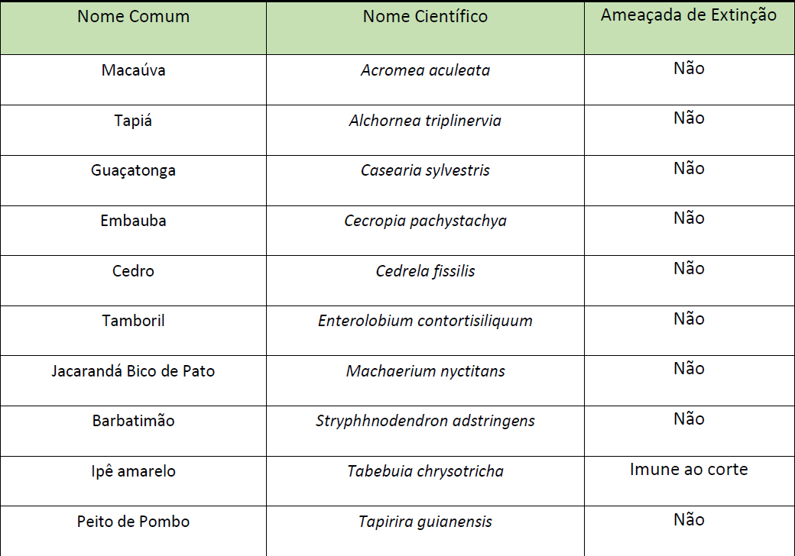

**Tabela 01**: Espécies que serão suprimidas no fragmento 01

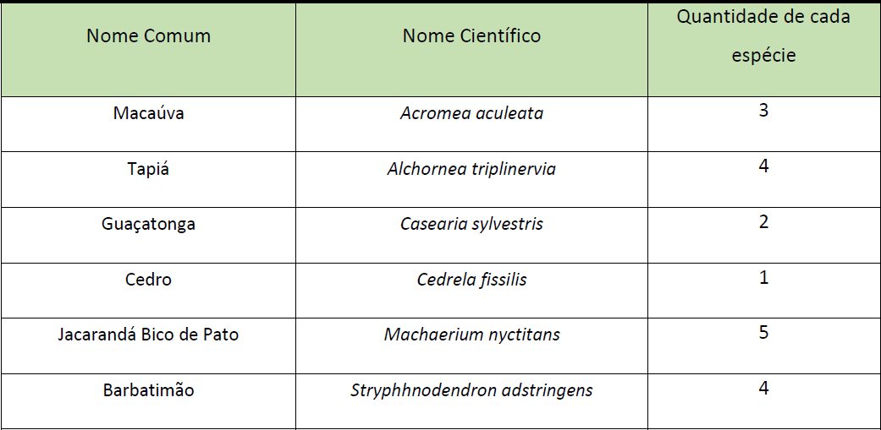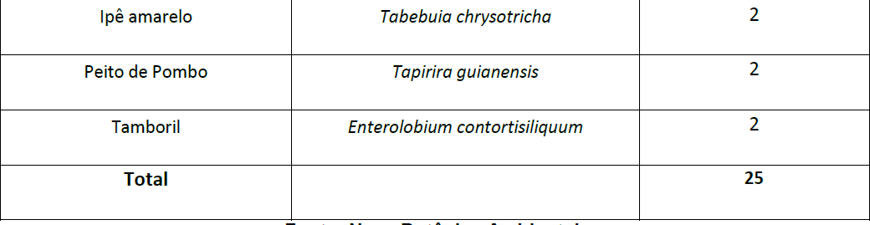

**Tabela 02:** Quantidades de cada espécie do fragmento 01

A intervenção ambiental no fragmento 02 ocorrerá em uma área de 0,51 ha com a supressão de 47 indivíduos arbóreos.

É um fragmento florestal que o extrato inferior é composto principalmente por gramínea exótica utilizada para pastagem do gado. Este fragmento também não apresenta o sub-bosque com espécies nativas arbustivas ou herbáceas. Apresenta várias clareiras, mas em alguns trechos do fragmento o dossel fica contínuo, ou seja, a copa das árvores entrelaça. As espécies arbóreas nativas são espécies características de estágios médios de regeneração, tais como: Ipê Amarelo, Copororoca, Açoita-cavalo, entre outras. Sendo assim, a classificação é de floresta secundária em estágio médio de regeneração.

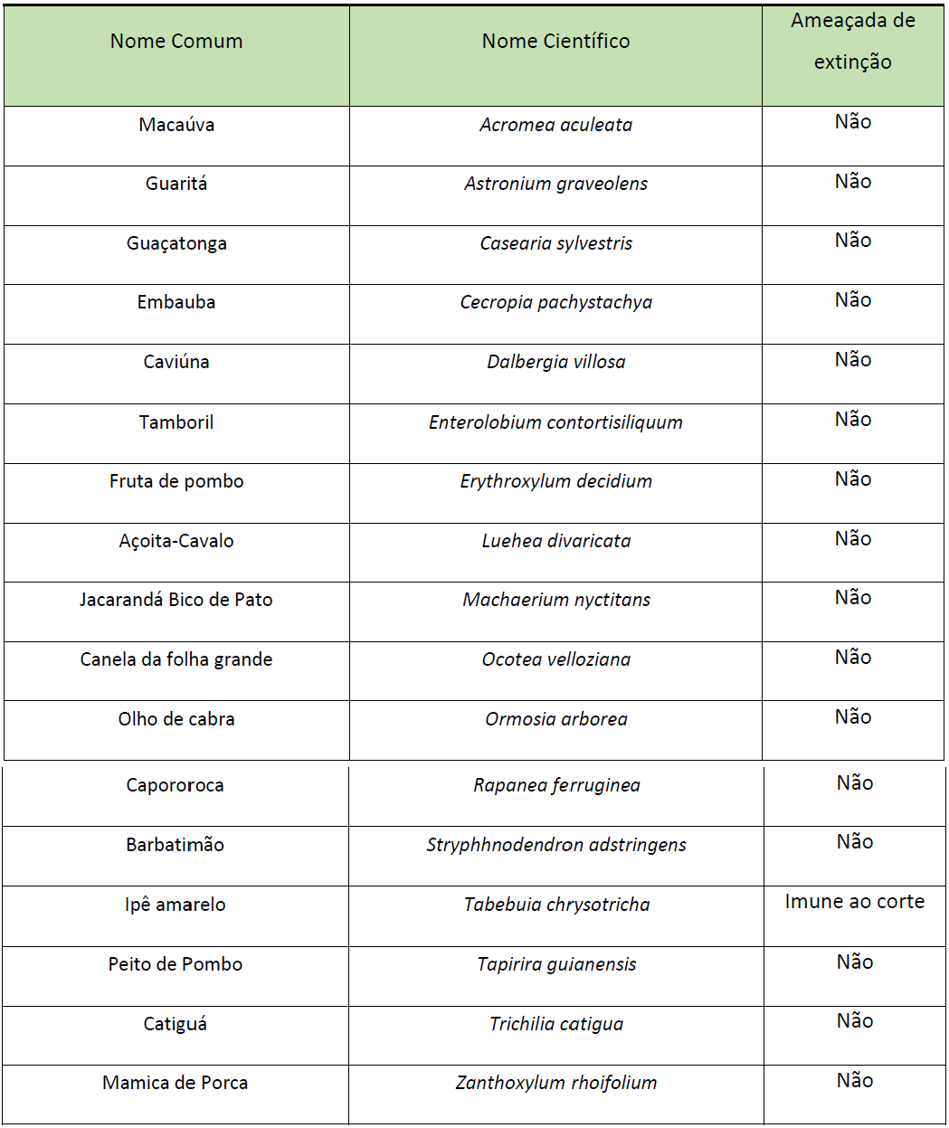

**Tabela 03**: Espécies que serão suprimidas no fragmento 02

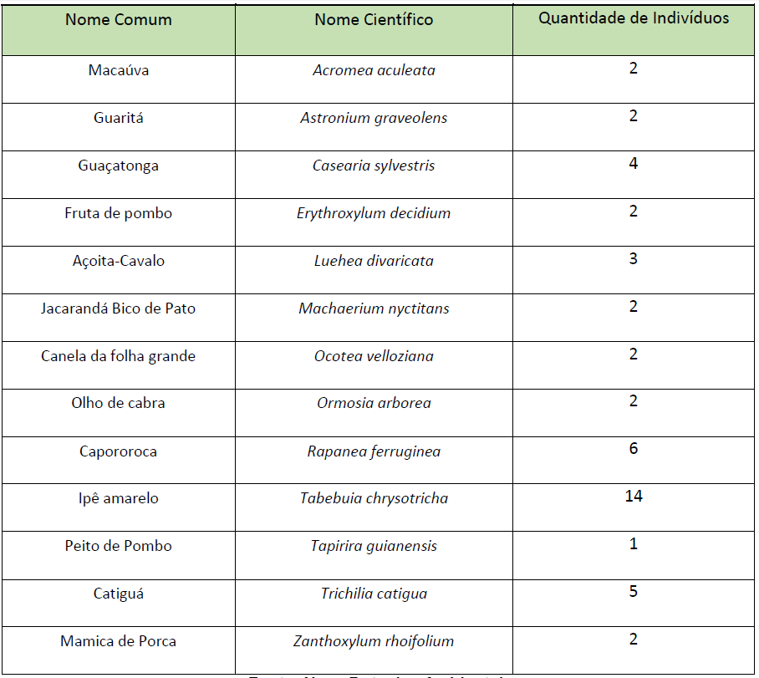

**Tabela 04**: Quantidades de cada espécie do fragmento 02

O inventário florestal foi realizado *in loco* por meio de campanha de campo, realizada nos dias 17 e 18 de julho de 2021. O censo arbóreo foi feito considerando todos os indivíduos presentes, inventário (completo ou 100%) onde todos os indivíduos foram enumerados, observados e medidos. Por meio do inventário completo obtêm-se os verdadeiros valores dos parâmetros da população. Os indivíduos também foram fotografados e georreferenciados. A maioria dos indivíduos arbóreos foram identificados no local, os indivíduos que não foi possível fazer a identificação na hora, coletou-se o material botânico e fotografias para serem identificados com o auxílio de literatura e utilizando as chaves botânicas.

Espécies ameaçadas de extinção: As espécies arbóreas inventariadas na área pretendida do projeto foram classificadas em ameaçadas de extinção ou não de acordo com a Portaria MMA n0 443, de 17 de dezembro de 2014, que reconhece como espécies da flora brasileira ameaçada de extinção aquelas constantes da “Lista Nacional Oficial de Espécies da Flora Ameaçadas de Extinção”, atualizadas pelo Centro Nacional de Conservação da Flora - CNCFlora.

Para a determinação das espécies imunes de corte, foi utilizada a Lei n° 20.308, de 27 de julho de 2012, do estado de Minas Gerais (que alterou as Lei nº 10.883, de 2 de outubro de 1992 e Lei nº 9.743, de 15 de dezembro de 1988). De acordo com a referida Lei, fica declarado como de preservação permanente, de interesse comum e imune de corte no Estado de Minas Gerais o seguinte grupo de espécie: *Handroanthus serratifolius* (Ipê-amarelo).

Como foi feito o censo arbóreo de 100% das árvores isoladas que são objeto do pedido de supressão de vegetação, verificou-se apenas as espécies de maior ocorrência, maior porcentagem de ocorrência, famílias com maior número de espécies.

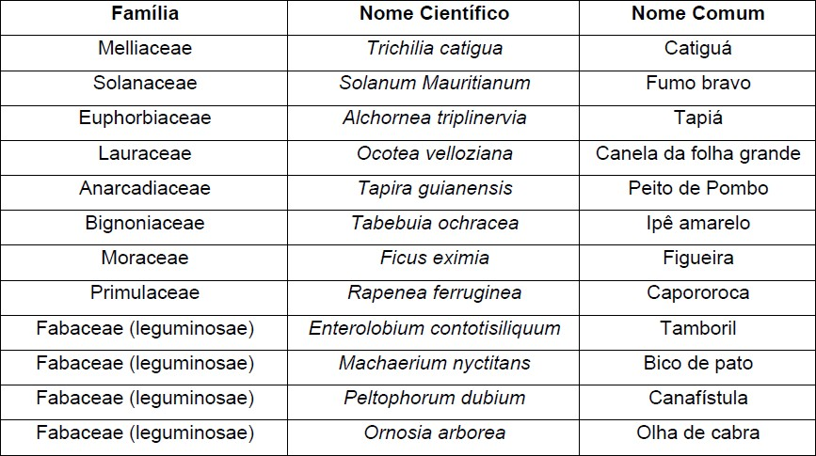O censo arbóreo identificou o número de 336 indivíduos arbóreos, 24 espécies de 15 famílias botânicas, sendo que a família que apresentou maior número de espécies foi a Fabaceae com 5 espécies diferentes, em seguida as famílias Anarcadiaceae com duas espécies e a família Primulaceae com duas espécies também, os restantes das famílias com apenas uma espécie cada.

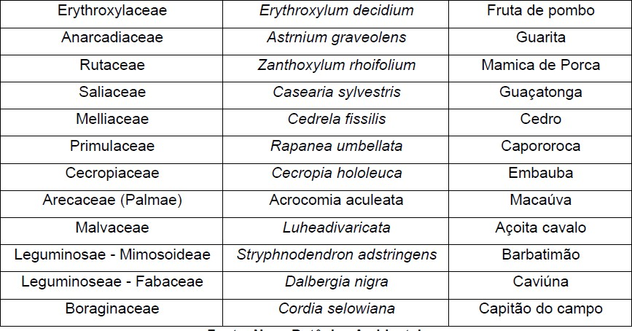

**Tabela 05**: Espécies arbóreas identificadas no censo arbóreo

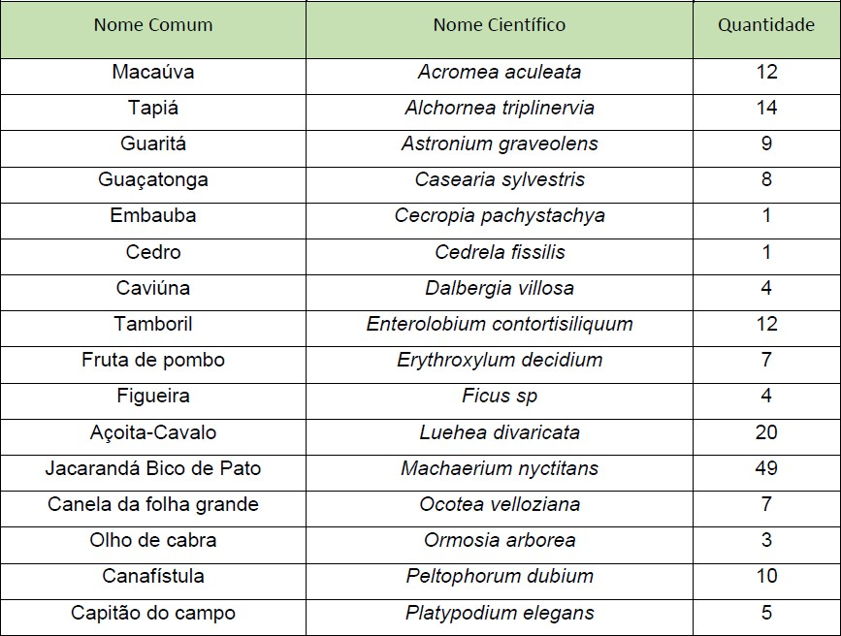

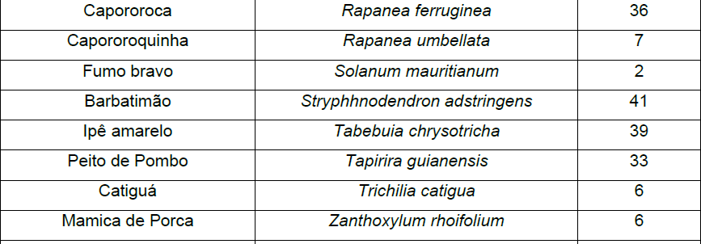

**Tabela 06**: Inventário quantitativo de cada espécie arbórea

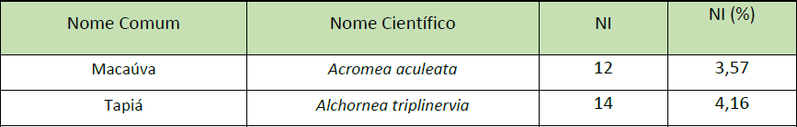Dentre as espécies que são objeto de supressão de vegetação a de maior ocorrência é o jacarandá bico de pato, seguido do barbatimão, depois ipê amarelo, capororoca, peito de pombo, açoita cavalo.

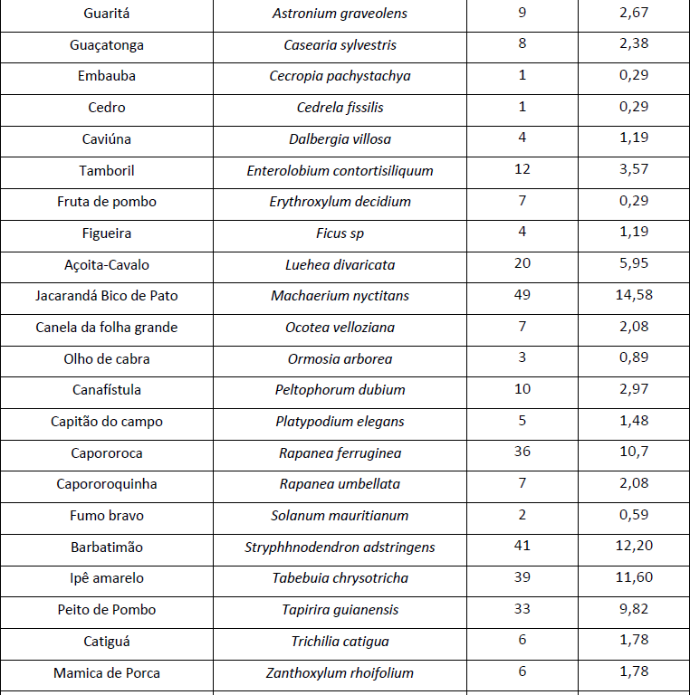

**Tabela 07**: Ocorrências das espécies arbóreas

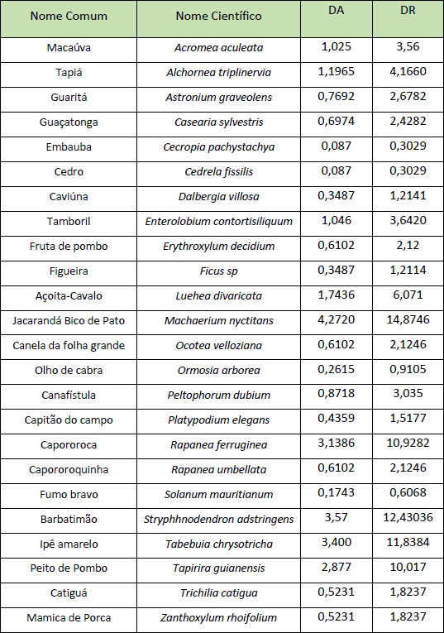

**Tabela 08**: Densidade absoluta e relativa dos indivíduos arbóreos

Supressão de árvores imune ao corte (Ipê-amarelo)

Dentre os indivíduos que serão suprimidos foram identificados **39 ipês amarelos**, que possui lista específica para compensação ambiental, a Lei Estadual nº 9743/1988, que estabelece como condição para supressão do ipê amarelo a **relação 1:5**, para cada ipê cortado deverão ser plantados 5 ipês amarelos que devem ser catalogados, identificados e acompanhados por profissional habilitado, com o monitoramento pelo prazo mínimo de 5 anos.

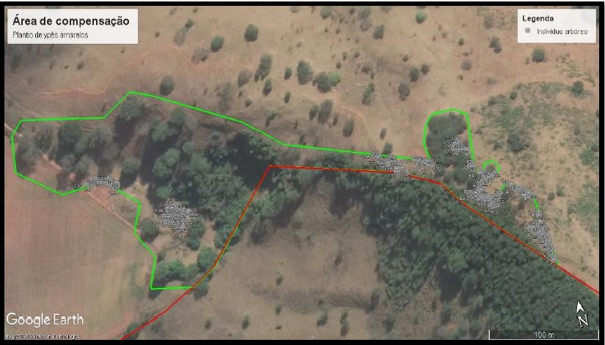O plantio dos 195 ipês que serão objeto de compensação será realizado na Fazenda Morro do Ferro em sistema de enriquecimento florestal ou de recuperação de áreas antropizadas, incluindo áreas de reserva legal e de preservação permanente.

**Figura 08**: Um dos locais onde será feito o plantio das 195 mudas de ipês amarelos na Fazenda Morro do Ferro

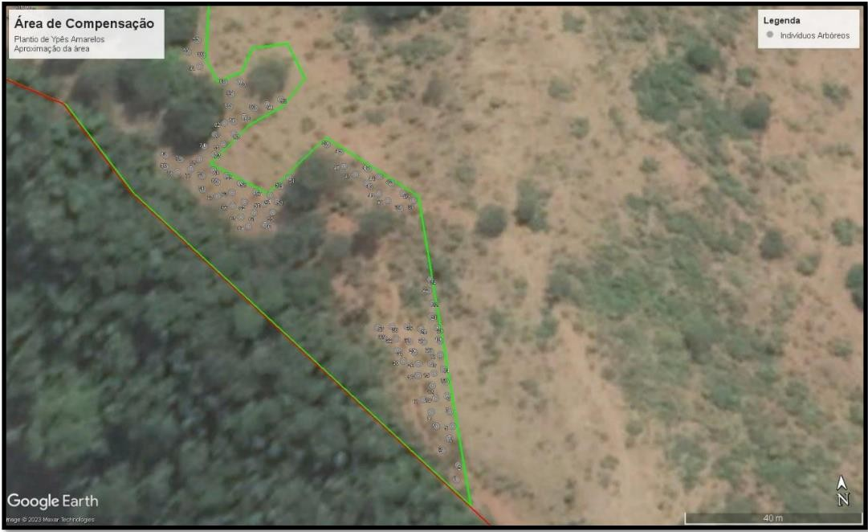

**Figura 09**: Área onde será feito o plantio das 195 mudas de ipês amarelos na Fazenda Morro do Ferro

Foi apresentado relatório técnico fotográfico junto ao PUP identificando as espécies nativas que serão objeto de supressão. Todas as espécies foram contadas, medidas, numeradas, identificadas, fotografadas e georreferenciadas, todos os dados encontram-se acostados no PUP.

Foi informado no PUP que a supressão de 264 indivíduos arbóreos isolados e dos 2 fragmentos de vegetação na área de 1,38 ha apresentará um rendimento lenhoso de 102,75 m³ de madeira de floresta nativa.

A madeira será utilizada Na Fazenda Morro do Ferro para fazer novas cercas, manutenções das cercas já existentes e manutenções dos currais. A madeira não será comercializada. Todos os coeficientes de rendimento volumétrico junto ao PUP são acompanhados de ART da Engenheira Agrônoma Márcia Helena Quinteiro Leda, registro CREA nº 73727MG e ART nº MG20221504134.

Não foram identificadas no Inventário Florestal espécies ameaçadas de extinção.

Para o cálculo do rendimento lenhoso foi utilizada a equação proposta pela CETEC (1995). VTCC= 0,00007423 X DAP² + 0,0000451 X (DAP² X HT)

Foi elaborada uma planilha no Excel com o nome comum, nome científico, família botânica, coordenadas geográficas, CAP, DAP, Volume seguindo as seguintes fórmulas: DAP= CAP (cm) / 3,1415

Volume= 0,00007855 x (DAP) ² x Altura X 0,6 Volume = **102.75 m³**

# - Resultados do Inventário Florestal para as formações nativas

Os trabalhos de campo realizados em uma única campanha nos dias 17 e 18 de julho de 2021 por equipe composta por uma agrônoma, um geólogo e um engenheiro civil. O mapeamento de compensação ambiental teve a colaboração de um Engenheiro Florestal.

Nas áreas de FESD foi realizado o censo florestal através da mensuração de 100% dos indivíduos arbóreos que compõem esta formação.

Foi realizado o inventário florestal catalogando todas as espécies que serão suprimidas, levando em consideração apenas os indivíduos que apresentam rendimento lenhoso e que estão vivos (CAP superior a 20 cm). Em relação aos indivíduos isolados, que foram levantados os indivíduos arbóreos que atenderam o critério de altura maior que 2 metros (Decreto 47. 49/2019).

Indivíduos arbóreos isolados

Foi realizado o inventário florestal de 100% dos indivíduos, sendo identificadas 264 árvores isoladas nativas vivas.

As espécies que serão cortadas são as seguintes: ipês amarelos, capororocas, orelha de negro, peito de pombo, bico de pato, mamica de porca, guarita, fruta de pomba, peito de pombo, bico de pato, mamica de porca, guarita, fruta de pomba, entre outras.

O material lenhoso resultante do corte de indivíduos arbóreos poderá ser utilizado para lenha, construção de mourões de estacas ou serraria e construção civil. As toras provenientes de indivíduos arbóreos com DAP menor que 15 cm, bem como todo o volume de galhada proveniente da supressão poderão ser destinadas para o uso como lenha, estaca de cercas de quintal e à produção de carvão vegetal. As toras com DAP entre 15 e 30 cm poderão ser destinadas à produção de mourões, estacas, confecção de pequenos objetos de madeira, etc. E as toras com DAP > 30 cm poderão ser destinadas para utilização em serrarias e marcenarias, desde que estejam aptas para tal, devendo apresentar boa qualidade de fuste e pertencer a espécies de elevada densidade comumente utilizadas para este fim.

Como medida compensatória pela supressão dos indivíduos de ipê amarelo (39 indivíduos), o empreendimento fará o plantio de 195 indivíduos na área da extração mineral, conforme Lei 20.308/2012.

Como medida compensatória ao corte dos indivíduos isolados, a Minérios e Jazidas Minerais FME fará o plantio de mais de 1.500 mudas de espécies arbóreas nativas em uma área de preservação permanente (APP do Rio São João) importante curso d’água do município de Fortaleza de Minas, conforme acordado com o poder público municipal.

O plantio total será de 1695 mudas de espécies arbóreas nativas, sendo 195 de ipês amarelos e o restante (1.500 mudas) de várias espécies arbóreas nativas contemplando os três estágios sucessionais, pioneiras, secundárias e clímax.

# – Caracterização da fauna local

Foi elaborado um estudo da fauna onde abrangeu a área diretamente afetada e a área de influência direta do empreendimento.

O diagnóstico da fauna na Área de Influência Direta - AID do empreendimento foi realizado por meio de levantamento de dados secundários de estudos ambientais e pesquisas científicas desenvolvidas na região, além de dados primários, contemplando a Herpetofauna, Mastofauna e Avifauna.

Os dados primários foram obtidos por meio de levantamentos de campo realizados em duas campanhas, sendo a primeira campanha (período seco) realizada entre os dias 16 e 20 de agosto de 2021, e a segunda campanha (período chuvoso) entre os dias 06 a 10 de dezembro de 2021.

As coletas de dados foram realizadas no período diurno e noturno nos diversos tipos de habitats encontrados, como: fragmentos de matas, matas ciliares, cursos d’agua e lagoas, margens de drenagens, local de vegetação herbácea com árvores esparsas, estradas secundárias e outros ambientes antrópicos.

**Herpetofauna**: No estudo da herpetofauna (anfíbios e répteis) vários fatores devem ser considerados, por exemplo, os diferentes períodos de atividade das espécies, noturna e diurna. Para a realização do inventariamento foram analisadas as formações vegetacionais significativas encontradas ao longo da área que proporcionassem uma maior probabilidade de encontro com integrantes da herpetofauna local. Além disso, áreas com diferentes graus de antropização foram amostradas.

A metodologia utilizada foi a Busca Ativa Limitada por Tempo, que consiste em caminhar lentamente ao longo de transectos ou trilhas pré-estabelecidas em busca de registros animais. A amostragem em estradas foi realizada para os répteis e anfíbios, com os transectos sendo percorridos de forma sistemática em locais onde a formação fitogeográfica proporcionasse uma maior probabilidade de encontro com animais forrageando ou em período de descanso. Todos os anfíbios e répteis encontrados foram identificados e, quando possível, fotografados.

Os encontros ocasionais também foram inseridos no levantamento, apesar de não se referir a um método de amostragem sistemático e sim ao registro ad libitum de espécies durante a realização de outras atividades.

Outra metodologia empregada foi a realização de entrevistas, com trabalhadores locais com o intuito de complementar os dados acerca da comunidade de anfíbios e répteis da região.

A Zoofonia (vocalização) foi um método utilizado para realizar o levantamento das espécies de anuros, registrando as espécies por meio de buscas visuais e auditivas. Basicamente é o registro da vocalização emitida pelos machos em atividade reprodutiva. Esse método foi empregado

durante o período noturno, uma vez que a maioria dos anuros tem sua atividade de vocalização concentrada nas primeiras horas da noite.

Ao final das campanhas de inventário se registrou uma comunidade herpetofaunística composta por 10 espécies sendo 6 de anfíbios anuros distribuídos em 3 famílias e 4 espécies de répteis distribuídas em 3 famílias.

Para os anfíbios anuros, *Scinax fuscovarius* (perereca de banheiro) foi a mais visualizada durante a amostragem principalmente nos ambientes com disponibilidade de água (poços permanentes). Essa espécie possui populações bastante abundantes e é de hábito noturno, encontrada principalmente em áreas abertas.

No que se refere à abundância relativa dos répteis, o lagarto Tropidurus torquatus (calango) foi a que obteve a maior representatividade (e abundância relativa) sendo visualizada em vários pontos bem como entre os deslocamentos entre as estações amostrais. Trata-se de uma espécie de lagarto predominantemente insetívora que utiliza vários ambientes para suas atividades de forrageio e reprodução sendo comuns em áreas antropizadas.

Dentre as campanhas realizadas, a que abordou o período chuvoso foi a que apresentou a maior riqueza de espécies. Esse fato já era esperado uma vez que o período chuvoso corresponde à estação reprodutiva da maioria das espécies de anfíbios e répteis e, com isso, são mais detectáveis nesse período.

Por meio de levantamentos secundários foram registradas 34 espécies entre répteis e anfíbios que podem ocorrer na região. Os dados mostram que a herpetofauna na região é composta por espécies de hábitos generalistas e típicas de áreas antropizadas bem como por especialistas, endêmicas e/ou carente de dados científicos. Vale destacar que os dados secundários abordam uma área muito maior do que a área de estudo.

No levantamento não foram levantadas espécies ameaçadas de extinção ou vulneráveis para as espécies da herpetofauna.

Também não foram encontradas espécies endêmicas e raras na área do empreendimento.

**Avifauna**: Foram utilizados os métodos Listas de Mackinnon e pontos de escuta. Foi informado que o uso de métodos distintos permite a obtenção de dados robustos em curtos espaços de tempo, incluindo um levantamento acurado da riqueza de espécies, bem como dados de composição e abundância relativa.

Com o método Listas de Mackinnon é possível extrair a estimativa de riqueza de espécies, índice de abundância relativa e curva do coletor, ainda que de maneira mais grosseira do que com os dados obtidos por métodos mais apropriados para levantamentos quantitativos.

Já o método pontos de escuta foram distribuídos pontos amostrais, no mínimo, 200 metros entre si quando possível. Os biólogos permaneceram 10 minutos em cada ponto, registrando todas as espécies de aves observadas e/ou ouvidas e o número de indivíduos de cada espécie. Ressalta-se que as amostragens foram realizadas predominantemente ao amanhecer, que é o período de maior atividade das aves. Quando possível, foram feitas também amostragens

noturnas, buscando-se assim o registro de espécies de aves noturnas e crepusculares, como corujas, urutaus etc.

Para realização da amostragem de avifauna noturna, foram realizadas busca exaustiva e playback. A técnica de playback consiste em reproduzir, em campo, gravações de cantos ou outras vocalizações para atrair aves. As espécies que possuem comportamento “territorialista” respondem bem ao seu canto, especialmente na estação reprodutiva.

Para a primeira campanha de inventário foi registrada uma comunidade avifaunística composta por 114 espécies distribuídas em 39 famílias.

Dentre as campanhas realizadas, a que abordou o período chuvoso apresentou a maior riqueza de espécies. A maior riqueza durante a estação chuvosa se deve ao fato da maior atividade de nidificação e vocalização das espécies de aves durante esse período.

Dentre as ordens registradas, os Passeriformes representaram 53,2% do total de espécies da área inventariada.

Das 39 famílias registradas nesse trabalho, as que obtiveram as maiores riquezas de espécies foram a Tyrannidae com 20 (o que representa 17,1% do total de aves) seguida por Thraupidae com 11 (9,6%).

De acordo com o levantamento de dados secundários a região registra um total de 240 espécies de aves.

No levantamento não foram levantadas espécies ameaçadas de extinção ou vulneráveis para as espécies da Avifauna.

Também não foram encontradas espécies endêmicas e raras na área inventariada.

A ocorrência de 114 espécies de aves mostrou uma comunidade diversa, apresentando uma lista importante para a região, abrangendo endemismos, bem como aves de hábitos variados.

Devido às suas variadas adaptações como nos hábitos alimentares, aves são animais muito importantes para a manutenção do equilíbrio ecológico de uma área ou fragmento, já que atuam como dispersores de sementes, agentes polinizadores, reguladores de populações e ainda são bioindicadores de conservação.

**Mastofauna**: Foram feitas amostragens em campo em pontos de amostragem levando em consideração aspectos como vias de acesso (trilhas e estradas) possíveis rotas de movimentação da fauna (corredores de matas), grau de antropização das áreas, remanescentes de vegetação, além de estradas de acesso ao local do empreendimento (utilizadas para observação direta e obtenção de registros indiretos – carcaças, pegadas, etc).

A área estudada está inserida em área com predominância de fitofisionomias de Cerrado. No entanto, a matriz da ADA é formada por áreas com extensas áreas de pastagens e presença de algumas estradas secundárias.

Para o levantamento de mamíferos de médio e grande porte, foram utilizadas as seguintes metodologias: busca ativa por evidências indiretas (pelos, fezes, rastros, carcaças, ossadas,

odores, etc), busca ativa por evidências diretas, entrevistas com pessoas na região e armadilhas fotográficas.

Muitas espécies de mamíferos de médio e grande porte possuem, além de hábitos crípticos e noturnos, extensas áreas de vida associadas a densidades populacionais reduzidas, o que dificulta a observação direta desses indivíduos na natureza.

Ao final das campanhas sazonais de inventário se registrou a ocorrência de 6 espécies de mamíferos de médio e grande porte. Essa taxocenose está distribuída em 4 ordens e 6 famílias taxonômicas.

No levantamento se registrou a ocorrência de 4 ordens de mamíferos e, dentre elas, Carnívora foi a que apresentou a maior riqueza com 6 espécies (49% do total).

Um exemplo dessa importância é que Carnívoros de médio e grande porte, bem como os primatas, são especialmente relevantes em estudos ambientais, pois apresentam características que os permitem ser considerados indicadores biológicos eficientes.

Em relação a mastofauna, a estação seca apresentou a maior riqueza de espécies. Durante o período seco, muitas espécies de mamíferos se deslocam em busca de alimento e deixam rastros em seus caminhamentos que facilitam o registro de, por exemplo, vestígios indiretos.

Do total de 6 espécies, 4 foram registradas por câmeras traps e foram confirmadas também por visualizações diretas/vestígios e 2 foram por vestígios e evidências diretas/indiretas.

No levantamento não foram levantadas espécies ameaçadas de extinção ou vulneráveis para as espécies da Mastofauna.

Também não foram encontradas espécies endêmicas e raras na área inventariada.

# - Caracterização da Área Proposta

A proposta de compensação está especificada no quadro abaixo:

|  |  |  |
| --- | --- | --- |
| **Forma de compensação** | **Área (ha)** | **Bioma** |
| Destinação ao Poder público de área localizada no interior de UC  na mesma bacia – Parque Estadual da Serra do Papagaio | 3,0 | Mata  Atlântica |

**Tabela 09**: Compensação ambiental

Através da resposta a Informação Complementar, via sistema SLA e SEI, foram apresentados os memoriais descritivos da área, planta topográfica, caracterização da área destinada a compensação florestal.

A área para compensação está inserida na propriedade denominada Serra Grande, inserida no Parque Estadual da Serra do Papagaio- PESP, conforme imagem do IDE-Sisema:

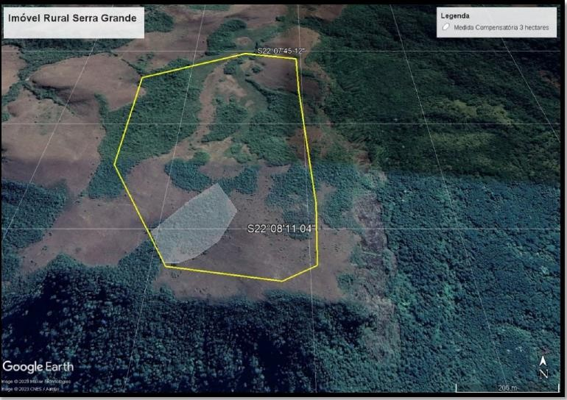

**Figura 10** - Local com as coordenadas geográficas de onde será realizada a compensação ambiental no Parque Estadual Serra do Papagaio

O PESP foi criado em 5 de agosto de 1998 (Decreto nº 39.793). Possui área de 22.917 hectares, está localizado na Serra da Mantiqueira e é integrado pelos municípios de Aiuruoca, Alagoa, Baependi, Itamonte e Pouso Alto.

Com altitudes que variam entre 1200m e 2360m, o Parque possui áreas remanescentes e mata atlântica e campos de altitude, estando inserida na zona núcleo da Reserva da Biosfera da Mata Atlântica.

O Parque Estadual da Serra do Papagaio abriga um importante remanescente de Mata Atlântica do Estado. Localizado na Serra da Mantiqueira, possui formações mistas de campos, matas e áreas de encrave com matas de araucária. Na unidade de conservação, concentram-se as nascentes dos principais rios formadores da bacia do Rio Grande, responsável pelo abastecimento de grandes centros urbanos do sul de Minas. Engloba importantes conjuntos montanhosos das Serras do Garrafão e do Papagaio, apresentando cerca de 50% da área com declividade acentuada e altitudes acima de 1.800 m.

Situa-se numa área de rochas ígneas ácidas, representadas por granitos de granulação fina e grosseira. Interliga-se, geograficamente, com a porção norte do Parque Nacional do Itatiaia, permitindo uma proteção mais efetiva da flora e da fauna, por compor um conjunto

montanhoso contínuo, legalmente preservado. O Parque é uma importante reserva de diversas espécies de mamíferos, aves e anfíbios, convivendo e se reproduzindo graças à riqueza de ambientes e abrigos existentes.

O Parque Estadual da Serra do Papagaio foi considerado predominantemente como área de Especial importância biológica, além de área prioritária para investigação científica.

# - Adequação da área em relação a sua extensão e localização

Conforme o artigo 48 do Decreto 47749/2019, a área de compensação deverá ser duas vezes a área suprimida, sendo assim a área compensada deverá ter no mínimo 3,0 ha. Ainda de acordo com Decreto, a forma da compensação poderá ser através de conservação ou destinação:

*“Art. 49 – Para fins de cumprimento do disposto no art. 17 e no inciso II do art. 32 da Lei Federal nº 11.428, de 2006, o empreendedor deverá, respeitada a proporção estabelecida no art. 48, optar, isolada ou conjuntamente, por:*

1. *– destinar área, para conservação, com as mesmas características ecológicas, na mesma bacia hidrográfica de rio federal, sempre que possível na mesma sub-bacia hidrográfica e, nos casos previstos nos arts. 30 e 31 da Lei Federal nº 11.428, de 2006, em áreas localizadas no mesmo município ou região metropolitana, em ambos os casos inserida nos limites geográficos do Bioma Mata Atlântica;*
2. *– destinar ao Poder Público, área no interior de Unidade de Conservação de domínio público, pendente de regularização fundiária, inserida nos limites geográficos do bioma Mata Atlântica, independente de possuir as mesmas características ecológicas, desde que localizada na mesma bacia hidrográfica de rio federal, no Estado de Minas Gerais e, sempre que possível, na mesma sub-bacia hidrográfica, observando-se, ainda, a obrigatoriedade da área possuir vegetação nativa característica do Bioma Mata Atlântica, independentemente de seu estágio de regeneração.*

*§ 1º – Demonstrada a inexistência de área que atenda aos requisitos previstos nos incisos I e II, o empreendedor deverá efetuar a recuperação florestal, com espécies nativas, na proporção de duas vezes a área suprimida, na mesma bacia hidrográfica de rio federal, sempre que possível na mesma sub-bacia hidrográfica. (...)”.*

*Art. 52 – As APPs e, quando couber, a Reserva Legal, compostas com vegetação nativa, serão aceitas no cômputo da área destinada à compensação, na forma do inciso II do 49.*

Diante das medidas compensatórias, que são facultadas, a Minérios e Jazidas Minerais FME optou pelo cumprimento da medida compensatória em conformidade com o inciso II do Art. 49 do Decreto em referência, promovendo a aquisição e a doação de uma área de 3,00 ha no interior do Parque Estadual da Serra do Papagaio, inserida no bioma Mata Atlâtica e na mesma bacia de rio federal, independente de possuir as mesmas características ecológicas,

representados em sua integralidade por formações florestais e campo do Bioma Mata Atlântica, independente do estágio de regeneração.

A compensação da intervenção ambiental pela supressão de vegetação em uma área de 1,38 ha será realizada com a aquisição de uma área de 3 ha no imóvel rural denominado “Serra Grande”.

A gleba destacada na matrícula 14.480 de 3 ha (área a ser compensada) está localizada na bacia hidrográfica do Rio Grande, no bioma Mata Atlântica, sendo composta de vegetação nativa em estágio médio de regeneração, apresentando serrapilheira muito mais espessa e maior variedade de espécies arbóreas nativas.

Foi apresentada a matrícula nº 14480, livro 2, comarca de Aiuruoca, constando como proprietário o empreendimento Minérios e Jazidas Minerais FME Ltda, de área de 42,35 ha. Não há registros de que a área é objeto de outra compensação.

Foi apresentado o memorial descritivo das 3 glebas destinadas para as compensações ambientais de Mata Atlântica, minerária e de Reserva Legal.

# - Equivalência ecológica

Não foi apresentado estudo de equivalência ecológica. A modalidade da compensação é a destinação ao Poder Público, de área no interior de Unidade de Conservação de domínio público, pendente de regularização fundiária, inserida nos limites geográficos do bioma Mata Atlântica, independente de possuir as mesmas características ecológicas, desde que localizada na mesma bacia hidrográfica de rio federal, no Estado de Minas Gerais e, sempre que possível, na mesma sub-bacia hidrográfica, observando-se, ainda, a obrigatoriedade da área possuir vegetação nativa característica do Bioma Mata Atlântica, independentemente de seu estágio de regeneração.

# - Síntese da análise técnica

A proposta apresentada mediante o PECF, bem como este Parecer Opinativo, está consolidada conforme quadro a seguir:

Tabela 10: Quadro resumo da Compensação Florestal.

|  |  |  |  |  |  |  |  |  |  |
| --- | --- | --- | --- | --- | --- | --- | --- | --- | --- |
| **Área intervinda:** 1,38ha | | | | **Área proposta (2:1):** 3,00 ha | | | | | |
| **Bacia:** Bacia do Rio Grande | | | | **Bacia:** Bacia Rio Grande | | | | | |
| **Fitofisionomia** | **Área (ha)** | **Município** | **Sub- bacia** | **Fitofisionomia** | **Área (ha)** | **Município** | **Sub- bacia** | **Forma de compensação** | **Adequada (S/N)** |
| FES médio | 1,38 | Fortaleza de Minas | Rio Grand e | Floresta Estacional Semidecidual em estágio médio de regeneração | 3,00 | Aiuruoca | Rio Verde | destinação ao Poder Público, de área no interior de Unidade de Conservação de domínio público, pendente de regularização  fundiária | SIM |

Conforme se depreende do quadro acima a proposta apresentada por meio do PECF objeto deste parecer está adequada à legislação vigente.

# – CONTROLE PROCESSUAL

Trata-se o expediente de processo administrativo formalizado com o fito de apresentar propostas visando compensar intervenções realizadas em vegetação nativa em estágio médio de regeneração, nos termos do artigo 23 inc I da Lei 11.428/06.

Analisando a proposta de compensação florestal apresentada pela empresa à luz das argumentações técnicas acima, conclui-se que a mesma atende aos requisitos impostos pela legislação ambiental em vigor, em especial ao que dispõe o art. 26 do Decreto Federal 6.660, de 21 de novembro de 2008 e do Decreto Estadual 47.749/19, pelo fato de se amoldar aos requisitos de proporcionalidade de área, localização quanto à bacia hidrográfica e, ainda, características ecológicas, como se pode observar com a explanação a seguir.

A legislação ambiental prevê três formas básicas de cumprimento da compensação por intervenção no Bioma de Mata Atlântica, quais sejam: a) destinação de área para conservação;

1. destinação mediante doação ao Poder Público de área pendente de Regularização Fundiária no interior de UC; e c) reposição florestal; sendo que a proposta do empreendedor foi analisada à luz destas possibilidades e com base no dispositivo legal a ela aplicável.

Destarte, o art. 26 do Decreto Federal 6.660/2008 assim se refere às formas de destinação de área para a conservação:

*Art. 26. Para fins de cumprimento do disposto nos arts. 17 e 32, inciso II, da Lei no 11.428, de 2006, o empreendedor deverá:*

* 1. *- destinar área equivalente à extensão da área desmatada, para conservação, com as mesmas características ecológicas, na mesma bacia hidrográfica, sempre que possível na mesma microbacia hidrográfica e, nos casos previstos nos arts. 30 e 31 da Lei no 11.428, de 2006, em áreas localizadas no mesmo Município ou região metropolitana; ou*
  2. ***- destinar, mediante doação ao Poder Público, área equivalente no interior de unidade de conservação de domínio público, pendente de regularização fundiária, localizada na mesma bacia hidrográfica, no mesmo Estado e, sempre que possível, na mesma microbacia hidrográfica.***

*§1º. Verificada pelo órgão ambiental a inexistência de área que atenda aos requisitos previstos nos incisos I e II, o empreendedor deverá efetuar a reposição florestal, com espécies nativas, em área equivalente à desmatada, na mesma bacia hidrográfica, sempre que possível na mesma microbacia hidrográfica. (Grifo nosso).*

Em âmbito estadual e em consonância com a legislação ambiental a Portaria IEF nº 30/2015, em seu art. 2º e respectivos incisos e parágrafos, caracteriza os instrumentos jurídicos e documentos técnicos necessários para a aplicação das diferentes formas de compensação previstas na legislação de proteção do Bioma Mata Atlântica.

Por fim, nos termos do Memorando-Circular nº 1/2019/IEF/DG, o qual informa a entrada em vigor do Decreto nº 47.565, que altera os Decretos nº 46.953/2016, que dispõe sobre a organização do Conselho Estadual de Política Ambiental – Copam e nº 46.501/2014, que dispõe sobre o Conselho Estadual de Recursos Hídricos – CERH-MG, e considerando que à Câmara de Proteção à Biodiversidade – CPB compete aprovar compensações ambientais a serem cumpridas em Unidades de Conservação, remete-se o presente processo ao r. Conselho.

# – CONCLUSÃO

Consideramos que a análise técnica entende que o processo se encontra apto à análise e deliberação da Câmara de Proteção à Biodiversidade e Áreas Protegidas do COPAM, nos termos do inciso XIV do art. 13 do Decreto Estadual nº. 46.953/2016, alterado pelo Decreto 47.565/18 realizamos a tramitação deste com fito de prosseguimento do feito.

Ainda, consideramos que os aspectos técnicos descritos e analisados, bem como a inexistência de óbices legais e técnicas no cumprimento das propostas de Compensação Florestal por intervenção no Bioma Mata Atlântica, este Parecer opina pelo deferimento da proposta de compensação florestal apresentada pelo empreendedor nos termos do PECF analisado.

Acrescentamos que, caso aprovado os termos postos no PECF e neste parecer opinativo, as obrigações constarão de Termo de Compromisso de Compensação Florestal a ser firmado pelo empreendedor no prazo máximo de 60 (sessenta) dias contados da decisão e deverá ser publicado seu extrato publicado no Diário Oficial do Estado no prazo máximo de 30 (trinta) dias contados de sua assinatura.

Caso o empreendedor ou requerente não assine e/ou não publique o Termo de Compromisso de Compensação Florestal nos prazos estipulados, o IEF expedirá notificação ao interessado, para que no prazo máximo de 48 (quarenta e oito) horas a contar do recebimento da mesma, proceda à assinatura e/ou à publicação do termo na Imprensa Oficial de Minas Gerais, sob pena de solicitação das providências cabíveis à Presidência do COPAM.

Este é o parecer.

|  |  |  |
| --- | --- | --- |
| **Equipe de análise** | **Cargo/formação** | **MASP** |
| Claudinei da Silva Marques | Analista Ambiental/ Geógrafo | 1.243.815-6 |
| Frederico Augusto Massote Bonifácio | Diretor Regional de Controle  Processual | 1.364.259-0 |

# De acordo:

|  |  |  |
| --- | --- | --- |
| Eridano Valim dos Santos Maia | Diretor Regional de Regularização  Ambiental | 1.526.428-6 |